Diagramme de navigation

Objet : Diagramme de navigation

Auteurs | Approbateurs | Validation
Michael Plong | Christophe Guieu
Michael Plong | Guillaume Rasolo
Livré le : 17/11/2013 | Approuvé le :19/11/2013 | Validé le :

Diffusion :

Diffusion | Interne
A : | M. Novelli
Copie à : | Guillaume Rasolo
Copie à : | Riadh Ben Nasr
Copie à : | Michael Plong
Copie à : | Christophe Guieu
Copie à : | Yoan Miretti
Copie à : | Yann Battista

Document de référence :

Libellé | Document

Historique :

N° version | Auteur | Date | Historique des évolutions
1.0 | Michael Plong | 17/11/13 | Création du document.

Diagramme de navigation : cas général

Voici le diagramme de navigation de l’application, qui représente l’IHM (Interface Homme-Machine) de l’application :
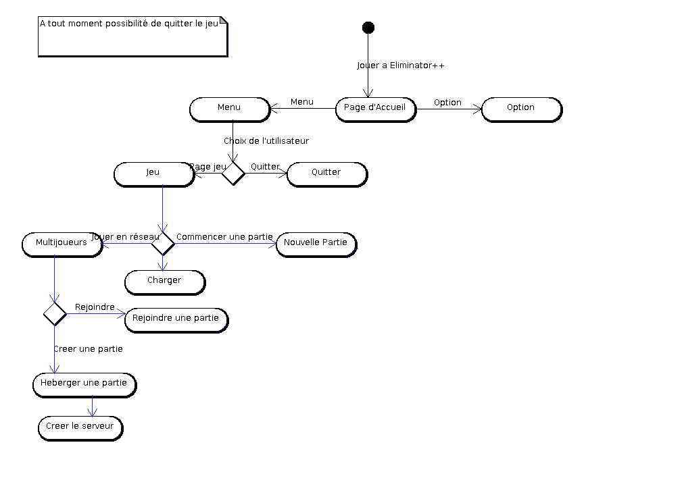
Diagramme de navigation : Déplacement du héros
Voici le diagramme de navigation du déplacement du héros,
